Lesseliersdreef 23 (De Slimste Straat !) Ernest Claesstraat, numéro pair

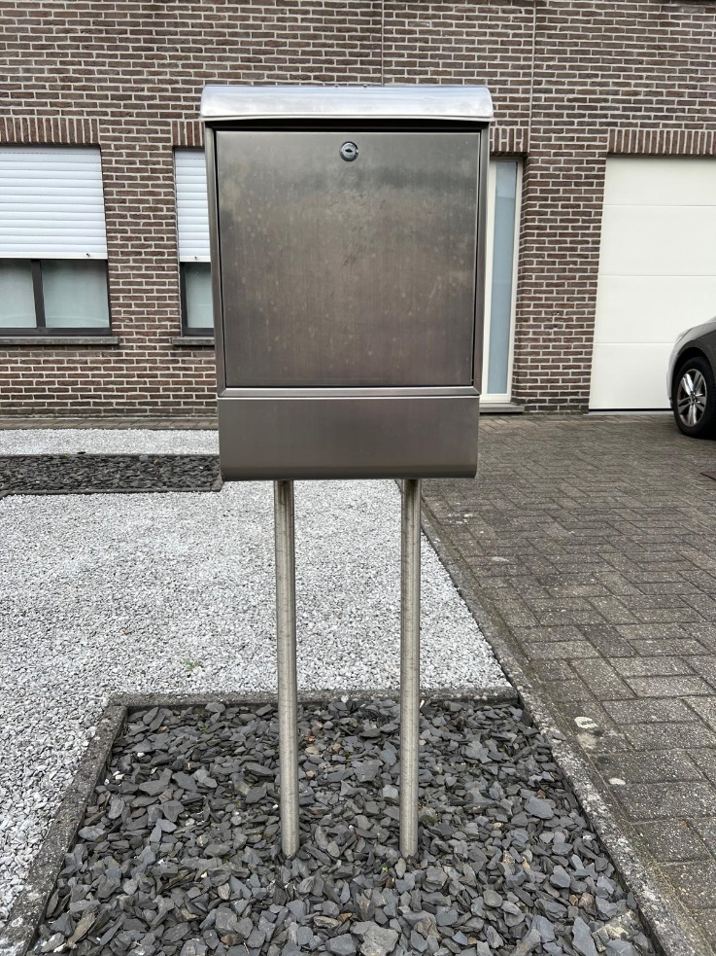

Herman Teirlinckstraat, numéro < 10 Paul Van Ostayenstraat – goed zoeken naar envelop 😉 !

August Vermeylenstraat 11 Jan Frans Willemsstraat 13

August Vermeylenstraat 11 Jan Frans Willemsstraat 13

De spelleider verstopt op voorhand de 6 enveloppen met de opdrachten in achter de brievenbussen (de eigenaars van de woningen zijn op de hoogte).

Elke groep krijgt een andere beginfoto met approximatief adres bij.

Is de opdracht goed vervuld ?

Dan krijgen de kinderen:

* een nieuwe foto én adres. Ze krijgen GEEN plannetje !!! Ze mogen geen Smartphone gebruiken. Ze moeten zelf de naambordjes lezen (zoals een goede postbode 😉 ).
* Een deel van het telefoonnummer
* Een deel van de foto van de dader (die knapperd hieronder).

Foto 1: Lesseliersdreef 23 (of De Slimste Straat) – mogen ook kranten in

Foto 2: Ernest Claesstraat 12

Foto 3: Herman Teirlinckstraat 8

Foto 4: Paul Van Ostayenstraat 6 – onderaan brievenbus plakken mag

Foto 5: August Vermeylenstraat 11

Foto 6: Jan Frans Willemsstraat 13 – man staat met de nacht, slaapt vooraan maar is vanaf 15u wakker – envelop met koordje vastmaken

Lesseliersdreef 23 (De Slimste Straat !)

Ernest Claesstraat, numéro pair



Herman Teirlinckstraat, numéro < 10

Paul Van Ostayenstraat

goed zoeken naar envelop 😉 !

August Vermeylenstraat

Jan Frans Willemsstraat 13

